**Circulaire economie versus lineaire economie**

**-Kennisbundel-**

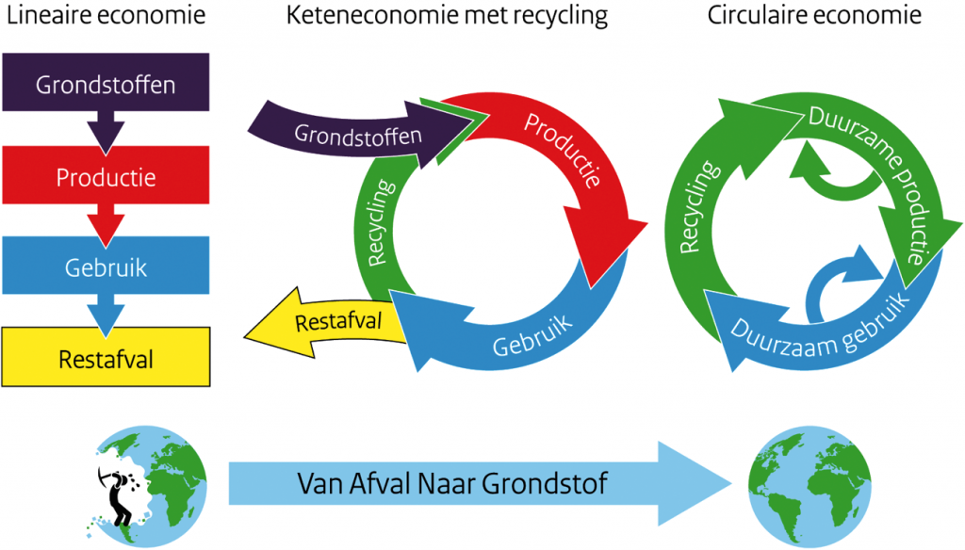

**Wat is de definitie van circulaire economie?**

Een circulaire economie is een economisch systeem dat is gebaseerd op het minimaliseren van grondstofgebruik door hergebruik van producten, onderdelen en hoogwaardige grondstoffen. Het is een systeem van gesloten kringlopen waarin producten hun waarde zo min mogelijk verliezen, hernieuwbare energiebronnen worden gebruikt en systeemdenken centraal staat.

**Vernieuwend systeem gericht op waardebehoud**

Een circulaire economie wordt vaak gekarakteriseerd als een economie die ontworpen is als een herstellend en vernieuwend systeem, met het doel om producten, onderdelen en materialen een zo hoog mogelijk waarde te laten behouden en geen afval te creëren. Dit betekent dat het doel is om producten en materialen een zo lang mogelijke levensduur te geven, optimaal hergebruik en herstel van producten te faciliteren en na gebruik te recyclen op zo’n manier dat de materialen opnieuw kunnen worden gebruikt voor gelijkwaardige producten.

**De ontwikkeling van een definitie van circulaire economie**

Hoewel er een toenemend aantal publicaties over wordt geschreven is er geen vaststaande definitie van een circulaire economie. Door 114 in literatuur gebruikte definities te vergelijken ontdekten onderzoekers dat de meeste definities verwijzen naar een focus op Reduce (verminderen van grondstofgebruik), Reuse (hergebruik producten en onderdelen) en Recycle (hergebruik van grondstoffen). Ook wordt vaak genoemd dat er een systeemverandering nodig is om een circulaire economie te bereiken. Dit zijn volgens de onderzoekers de belangrijkste aspecten van een circulaire economie.

De circulaire economie wordt door [Korhonen, Nuur, Feldmann & Birkie, 2018](https://www.sciencedirect.com/science/article/pii/S0959652617330706?via%3Dihub) omschreven als ‘essentially contested concept’: er is geen overeenstemming over de beste manier om een circulaire economie te bereiken – en dus ook niet over een sluitende definitie. In de definitie die zij vervolgens geven staan hoogwaardige materiaalkringlopen, hernieuwbare en herbruikbare energiebronnen en systeemdenken centraal. De definitie van [Korhonen, Honkasalo en Seppälä, 2018](https://www.sciencedirect.com/science/article/pii/S0921800916300325?via%3Dihub) richt zich daarnaast ook op het respecteren van natuurlijke groei als basis voor economische ontwikkeling. Succesvolle circulaire economie draagt volgens deze onderzoekers bij aan zowel economische, ecologische als sociale duurzaamheid.

Terugkerende kenmerken van een circulaire economie zijn:

* Gesloten kringlopen
* Hernieuwbare energie
* Systeemdenken

**Gesloten kringlopen**

In een circulaire economie worden materiaalkringlopen gesloten naar het voorbeeld van een ecosysteem. Dit betekent dat toxische stoffen worden geëlimineerd, afval niet bestaat – elke reststroom heeft waarde voor een nieuw product -, producten na gebruik worden teruggenomen door de producent die het product herstelt en een tweede, derde of vierde gebruiksleven geeft en reststromen gescheiden worden hergebruikt in een biologische en een technische kringloop.   
Hierbij is het niet alleen van belang dat materialen op een goede manier gerecycled worden, maar ook dat de grondstoffen in de kringlopen van hoogwaardige kwaliteit zijn.

Net als grondstoffen en producten gaat energie ook zo lang mogelijk mee in een circulaire economie. Het circulaire economisch systeem wordt gevoed door hernieuwbare energiebronnen. Omdat het recyclen van energie niet mogelijk is, wordt er niet gesproken van energiekringlopen of energy cycles, maar van ‘cascade type energy flows’. Een voorbeeld hiervan is het gebruik van restwarmte of de coproductie van warmte en energie (co-production of heat and power (CHP)). Nederland is een van de drie landen in de wereld waar dit op nationaal niveau gebeurt.

**Systeemdenken**

Circulaire Economie vraagt niet alleen om gesloten materiaalkringlopen en hernieuwbare energie, maar ook om systeemdenken. Iedere actor in de economie (bedrijf, persoon, organisme) is verbonden met andere actoren. Dit vormt samen een netwerk waarin de acties van een speler invloed hebben op andere spelers. Om hier rekening mee te houden moet in het maken van keuzes

* zowel korte als lange termijn consequenties worden meegenomen,
* de impact van gehele waardeketen worden overwogen, en
* worden gestreefd naar het creëren van een meer veerkrachtig en adaptief systeem, dat effectief is op elke schaal.

**Wat is het verschil tussen een circulaire en een lineaire economie?**

Een circulaire economie is fundamenteel anders dan een lineaire economie. Dit verschil zit met name in de manier waarop waarde wordt gecreëerd of behouden, de effectiviteit en efficiëntie van verduurzaming, de manier van hergebruik en de businessmodellen die daarbij nodig zijn.

**Van nieuwe grondstoffen naar waardebehoud**

Het circulaire systeem en het lineaire systeem verschillen van elkaar door de manier waarop waarde wordt gecreëerd dan wel behouden. Een lineaire economie volgt traditioneel het “take-make-dispose” stappenplan. Dat betekent dat grondstoffen worden verzameld, vervolgens worden omgevormd tot producten die worden gebruikt tot ze uiteindelijk worden afgedankt als afval. Waarde wordt in dit economisch systeem gecreëerd door *zoveel mogelijk producten te produceren en te verkopen*.

Wat is er anders in een circulaire economie en hoe verschilt dit van het huidige, lineaire economisch systeem? Een circulaire economie volgt de 3R-aanpak “reduce, reuse en recycle”. Tijdens het delven en verzamelen van grondstoffen wordt bezuinigd waar mogelijk (reduce), producten worden gemaakt van herbruikbare grondstoffen, hergebruikt waar mogelijk (reuse), en na afdanking worden materialen gerecycled (recycle). In dit systeem wordt waarde gecreëerd door te focussen op waardebehoud. Door het verlies van waarde van een materiaalstroom te voorkomen en door stromen puur en herbruikbaar te houden, kan er door middel van hergebruik, dematerialisatie en de combinatie met services, voor één investering in meerdere behoeften worden voorzien.

**Van downcycling naar upcycling: verduurzamen door effectiviteit of efficiëntie**

Het perspectief op verduurzaming in een economisch systeem is binnen een circulaire economie anders dan in een lineaire economie. In een lineaire economie ligt de focus op output, maar omdat het doel van een circulaire economie het behoud van grondstoffen is, is dit geen nuttige manier om de effectiviteit van het systeem te beoordelen. Er moet daarom worden gekeken naar andere indicatoren zoals schaarste en sociale en ecologische externaliteiten.

Als binnen een lineaire economie aan verduurzaming wordt gewerkt, richt men zich op eco-efficiëntie. Dit is het verhogen van de maximale economische prestatie met een minimale ecologische impact. De negatieve impact per economische gewin wordt geminimaliseerd, zodat de termijn waarop de het systeem overbelast raakt verlengd wordt.

Binnen een circulaire economie wordt duurzaamheid gezocht in het verhogen van de eco-effectiviteit van het systeem. Dit houdt in dat niet alleen de negatieve impact geminimaliseerd wordt, maar ook dat een grootschalige aanpassing ervoor moet zorgen dat de positieve impact van het systeem verhoogd wordt.

Het verschil tussen eco-efficiëntie en eco-effectiviteit zit in de kwaliteit van hergebruik. Binnen een circulaire economie ligt de kwaliteit van hergebruik geacht zo hoog mogelijk. In een eco-effectief systeem moet de reststroom daarom worden hergebruikt voor een functie die gelijk (functionele recycling) of zelfs hoger (upcycling) ligt dan de oorspronkelijke functie van het materiaal. Hierdoor wordt de waarde volledig behouden of zelfs vermeerderd. Bijvoorbeeld: beton wordt vermalen tot korrels die gebruikt worden om opnieuw dezelfde of een sterkere muur te produceren.

Binnen een lineaire economie is dat anders. In een eco-efficiënt systeem wordt typisch gewerkt aan downcycling: een (deel van een) product wordt opnieuw gebruikt voor een laagwaardige toepassing die de waarde van het materiaal vermindert en het nogmaals hergebruiken van de materiaalstroom bemoeilijkt. Bijvoorbeeld: betonresten worden verwerkt in asfalt in het wegdek.

**Van virgin grondstoffen naar 100% circulair**

De vraag naar ruwe grondstoffen neemt af in een circulaire economie, omdat ‘afval’ wordt omgezet in secundair ruw materiaal en er dus minder primair materiaal nodig is. Dit resulteert in minder ecologische impact (zoals CO2-uitstoot) dan in een lineaire economie. Op dit moment echter kan het gebruik van ruwe materialen nog beperkt worden teruggedrongen, omdat een groot deel van de grondstoffen wordt gebruikt om de infrastructuur van de circulaire economie op te bouwen, wat resulteert in een accumulatie van materiaal.

Bovendien is een 100% gesloten circulaire economie niet mogelijk. Materie heeft de neiging heeft om zich te steeds meer te verspreiden (volgens de tweede wet van de thermodynamica). Daarom is er altijd sprake van verlies van waarde: de kwaliteit van materiaal en energie vermindert wanneer men het uit de aarde haalt en gebruikt doordat de geordendheid van de materie afneemt (de entropie neemt toe). Dit betekent dat er altijd een stroom verloren ‘waarde’ en grondstof zal zijn. Het betekent ook dat er altijd behoefte zal blijven aan nieuwe ‘virgin’ grondstoffen. Een 100% gesloten circulaire economie is daarom fysisch gezien niet mogelijk.

Dit betekent echter niet dat de huidige economie altijd lineair zal blijven. In ons lineaire economische model kunnen veel elementen al circulair gemaakt worden. Denk hierbij aan gereduceerde grondstoffenwinning, toenemende recycling, veranderende businessmodellen van product naar dienst en andere methoden van financiering. Door materie en energie te laten circuleren door de economie neemt de vraag naar ‘nieuwe’ input af en wordt de snelheid waarmee de entropie toeneemt vertraagd.

**Andere businessmodellen**

In een lineair model wordt op een inefficiënte manier omgegaan met grondstoffen, omdat de nadruk niet ligt op het behoud hiervan. In een circulaire economie is dit juist de focus. Dat betekent dat er ook andere businessmodellen in een circulaire economie worden gebruikt, waarbij meer nadruk ligt op diensten in plaats van op producten.

Het verschil tussen een lineaire en een circulaire economie:

|  |  |  |
| --- | --- | --- |
|  | Lineair | Circulair |
| Stappenplan | Take-make-dispose | Reduce-reuse-recycle |
| Focus | Eco-efficiëntie | Eco-effectiviteit |
| Systeem-grenzen | Korte termijn, van inkoop tot verkoop | Lange termijn, meerdere levenscycli |
| Hergebruik | Downcycling | Upcycling, hoge kwaliteit van recycling, cascaderend hergebruik |
| Businessmodel | Producten | Diensten |